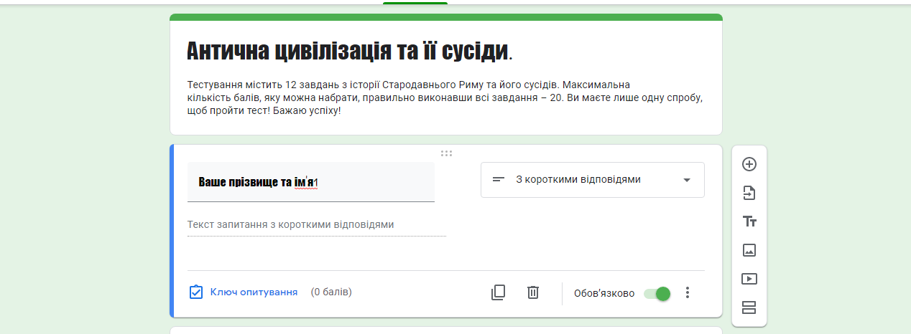

Посилання на тести: https://docs.google.com/forms/d/e/1FAIpQLSe_oqNdp6Ns1C_ky4b2Rmi4CCxowhxaRU_yyQ4XW-E5rzsFaQ/viewform?usp=sf_link

Таблиця переведення балів у 12 бальну шкалу
Початковий рівень
Завдання 1 по 3.
1 | 1
1 | 2
1 | 3
Середній рівень
Завдання 4 по 6.
1 | 4
1 | 5
2 | 6
Достатній рівень
Завдання 7 по 10.
1 | 7
3 | 8
4 | 9
Завдання 11 по 12.
Високий рівень
3 | 10
4 | 11
4 | 12

Максимально 25 балів.

